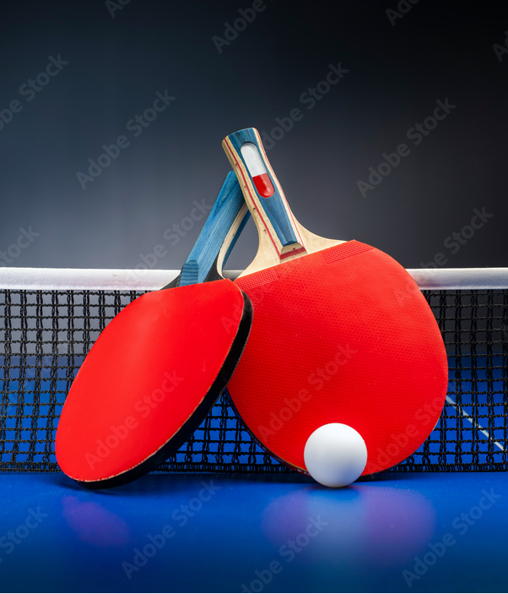**Szeptemberi nyílt HOBBY és AMATŐR asztalitenisz verseny**

A verseny célja: A sportág népszerűsítése, versenylehetőség biztosítása hobby és amatőr játékosok részére egyéni versenyszámban.

**Hobby:** Családok és alkalomszerűen játszó játékosok. Maximum 36 fő.

**Amatőr:** Versenyengedéllyel nem rendelkező AMATŐR -KER. II –KER I – Megye.

**A verseny helyszíne és ideje**: Péceli Integrált Oktatási Központ Általános iskola és Gimnázium.

2119 Pécel, Kossuth Tér 7.

**Hobby kategória** 2025.09.14 - én vasárnap 8:00

**Amatőr Kategória:** 2025.09.14 – én Vasárnap 11:00.

A verseny lebonyolítása**:** Résztvevőket 3-5 fős csoportokba sorsoljuk.

A csoport **első két helyezettje továbbjut** a főtáblára. Főtábla: **egyenes kieséses rendszerben.**

A verseny JOOLA és 729 asztalokon JOOLA FLASH 40+ labdákkal kerül megrendezésre.

**Szervezők fenntartják a jogot a lebonyolítás módosításához a nevezők létszámától függően**!

Díjazás:

Az első 3 helyezett érem és oklevél-díjazásban részesül.

Az első helyezettek nyereménye egy **VICTAS** verseny póló a **DHSSPORT.COM** felajánlásából.

**Nevezni kizárólag e-mailben** **2025. Szeptember 12 éjfélig**-ig az [asztaliteniszverseny@gmail.com](mailto:asztaliteniszverseny@gmail.com) lehet.

A verseny lebonyolításával kapcsolatos további részleteket válasz emailben küldjük!

Nevezési díj Hobby: 3500 Ft

Nevezési díj Amatőr: 4000 Ft

Szervező: Újhullám Pécelért Egyesület

Támogató: DHSSPORT.COM online asztalitenisz bolt.

Egyéb rendelkezések: A tornateremben hagyott értéktárgyakért a rendezőség felelősséget nem vállal.

 A versenykiírásban nem érintett kérdésekben a MOATSZ játék- és versenyszabályai az irányadók.



Pécel, 2025. Szeptember 4.